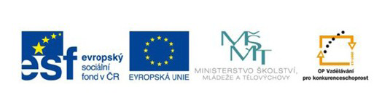
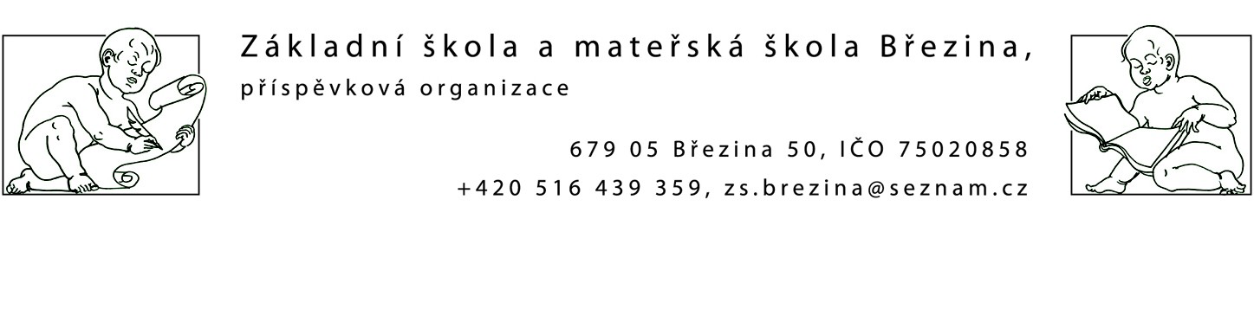

INVESTICE DO ROZVOJE VZDĚLÁVÁNÍ

VY_42_INOVACE_1 M3-29

Výukový materiál zpracovaný v rámci projektu EU peníze školám
Registrační číslo projektu: CZ.1.07/1.4.00/21.2597
Šablona: IV/2
Ověřeno ve výuce dne: 31.10.2013
Název materiálu: opakování násobení a dělení, čtyřúhelník
Anotace: procvičování
autor: Mgr.Lada Boháčková

Opakování 3. ročník
- Myslím si číslo. Je třikrát větší něž 9. Které číslo si myslím?
- Myslím si číslo. Je o 7 menší než 24. Které číslo si myslím?
- Myslím si číslo. Je 6 krát menší než 36. Které číslo si myslím?

- Mikuláš nadělil dětem do třídy sladkosti. 24 čokoládových figurek a 30 žvýkaček. Děvčata si mezi sebe rozdělila žvýkačky, každá z nich dostala 3 kusy.
Kolik bylo ve třídě děvčat? _________________________
Chlapci si rozdělily figurky po třech kusech. Kolik bylo chlapců?___________________________________

KOLIK DĚTÍ JE VE TŘÍDĚ?

- Narýsuj čtyřúhelník KLMN
Vypiš protější stranu ke straně KL ____________
Vypiš sousední stranu ke straně LM_____________

